如何使用Jmeter做接口测试

**修订记录**

|  |  |  |
| --- | --- | --- |
| **修订时间** | **修订人员** | **修订原因** |
| 2018.1.28 | 鲁健 | 新建 |
| 2018.5.7 | 鲁健 | 完成初稿，后续待完善细节 |
|  |  |  |

Github地址：

https://github.com/monleylu/How_To_Use_Jmeter_To_Test_Interface.git

# 初识Jmeter

Jmeter是一套开源的性能测试工具，纯java编写，所以拥有良好的跨平台运行能力，最初jmeter设计用于web测试，现在已经支持各种协议测试，包括soap、rest、ftp等。

Jmeter提供图形界面和命令行运行两种方式，图形界面方便开发调试脚本，命令行模式多用于进行性能测试。同时命令行模式也方便用于集成测试。

# class1：创建Http测试计划

目的：创建一个最简单的http测试接口，并查看响应结果

1. 选中“Test Plan”,右键“Test Plan”,添加Thread Group，如下图所示。

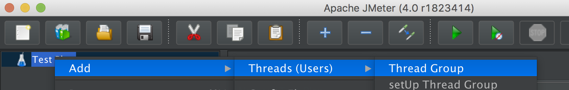

添加完成后点击左侧treeview视图里的刚添加的ThreadGroup，右侧面板内容如下



“Action to be taken after a Sampler error” 面板下的选项分别代表当前进程组下面的sampler出错时如何继续操作

“Thread Properties”下面的“Number of Threads”代表多少并发请求数，“Ramp-Up Period”表示多久启动完毕所有的进程。如果设置为零，则所有进程同时启动。

1. 选中“Thread Group”，右键添加“HTTP Request”，如下图所示

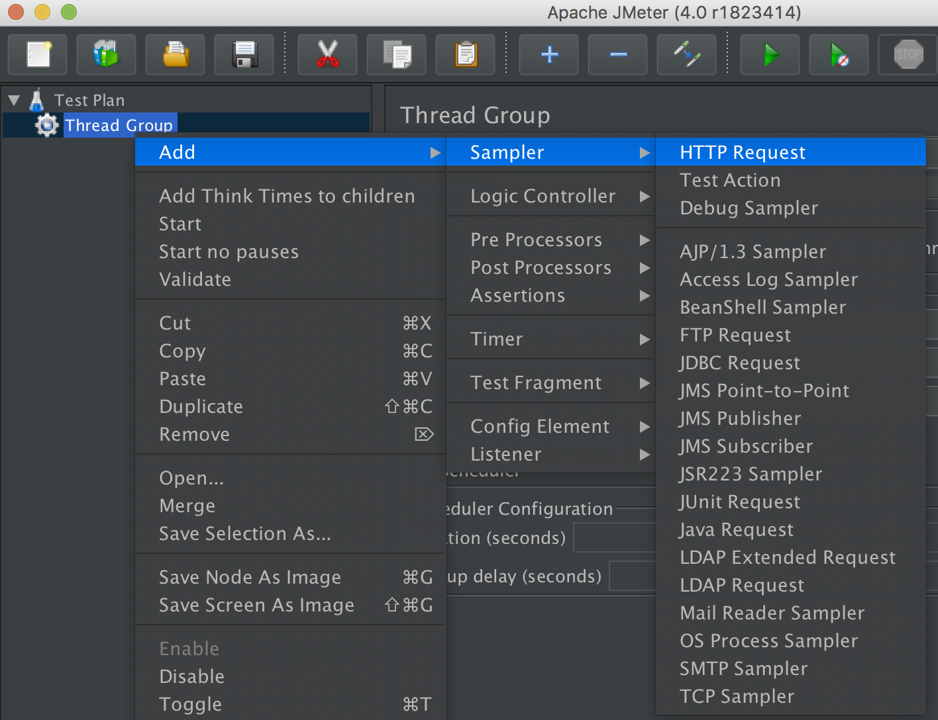

添加完成后左侧” HTTP Request”，右侧展示http请求的设置选项，如下图所示

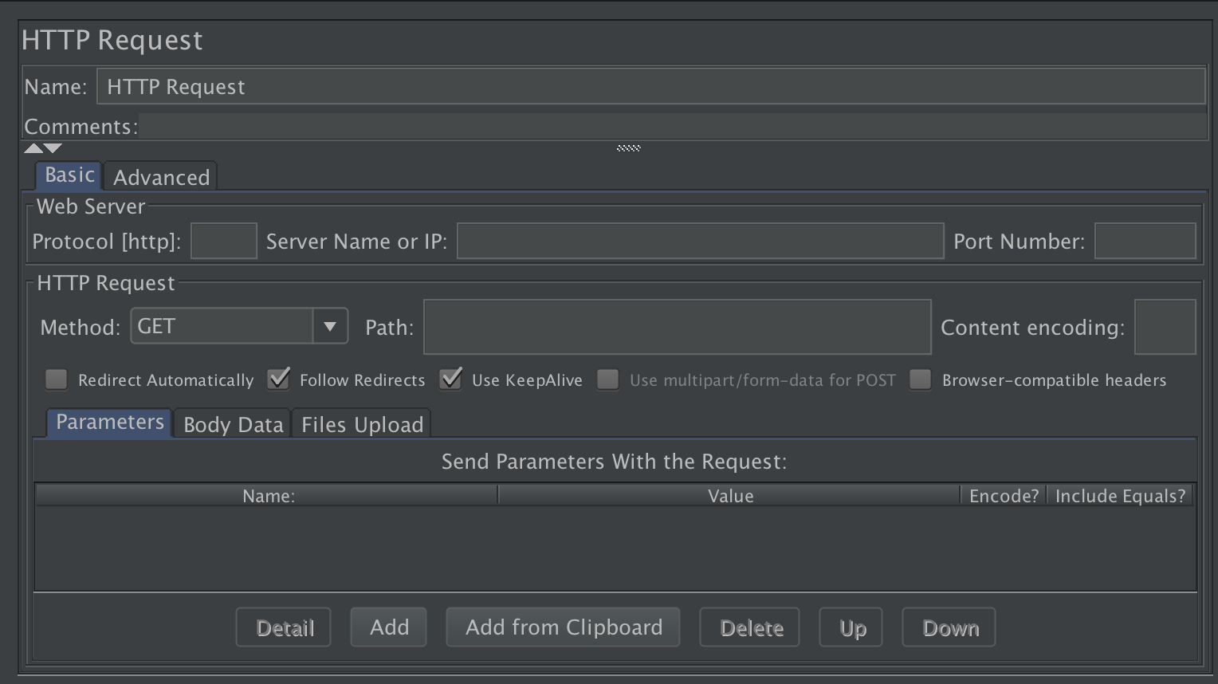

其中“Web Server”字段填写要远程访问的服务地址信息，“Protocol”为访问协议类型，默认为“http”，也可以填写“https”或者“File”,”Server Name or IP”填写要访问的域名或者IP地址，注意不要包含协议类型，如“http：//”。“Port Number”填写端口号，“Path”字段填写请求的url路径.

例子：

访问百度搜索“jmeter”

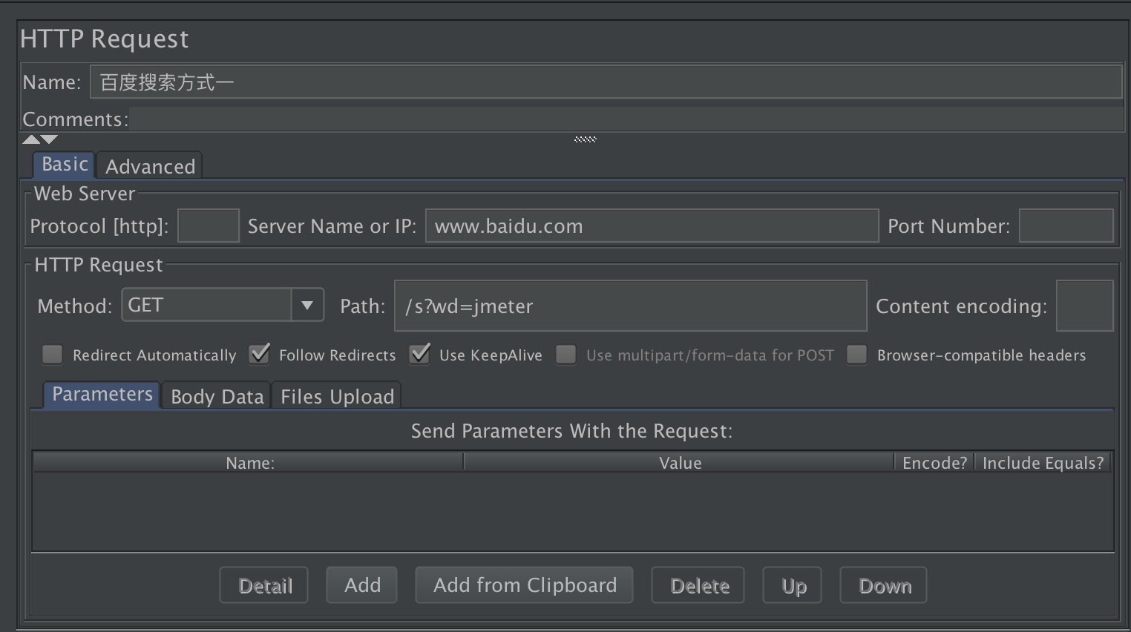

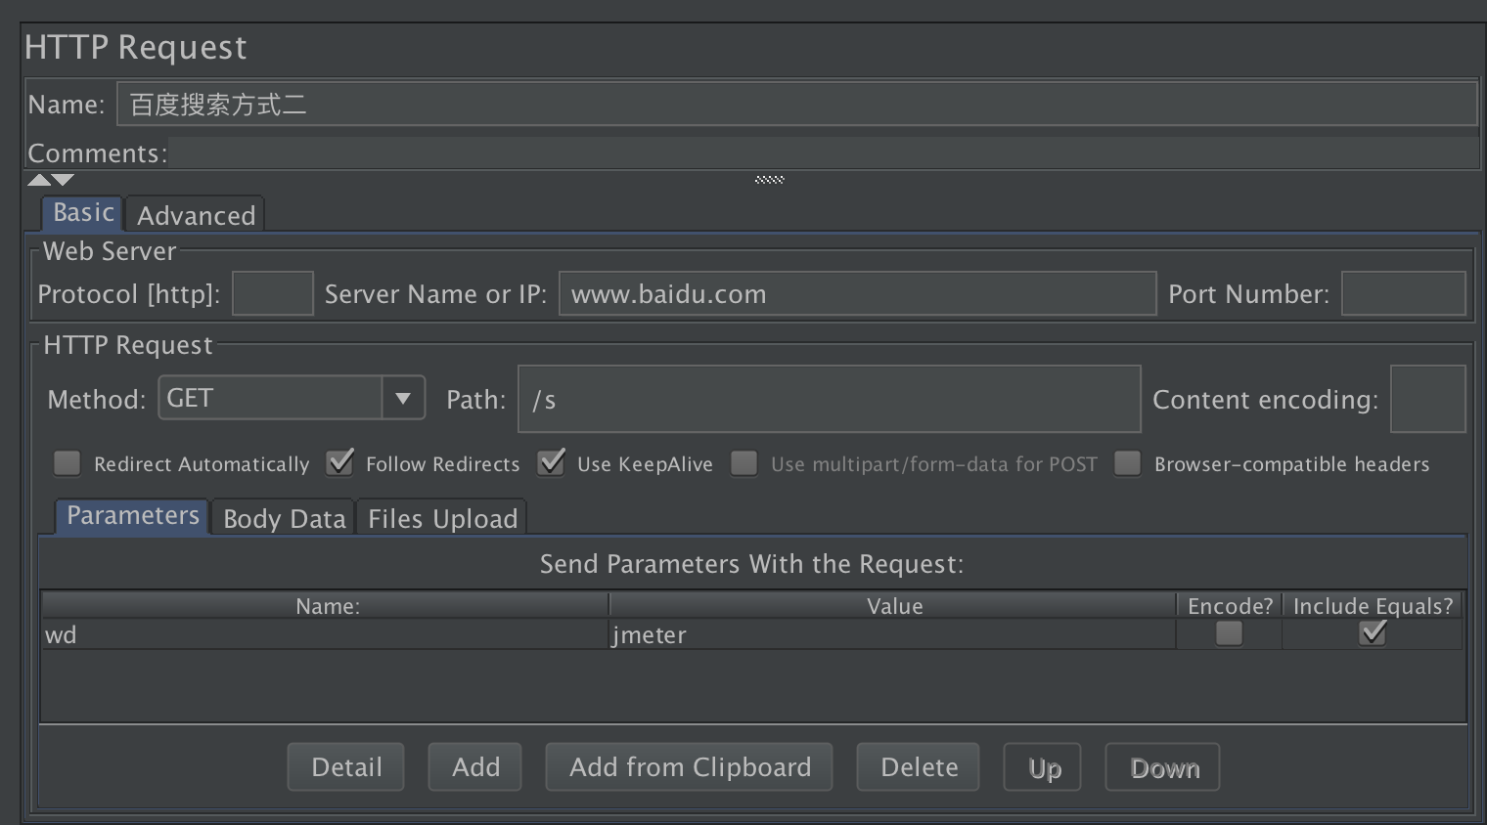

上面两张截图功能一样都是访问使用百度搜索关键字jmeter，第一张是吧请求内容放到了path中，第二张是把访问的参数放到了Parameters中。两种方式都可以正常访问。

1. 选中“Thread Group”，右键添加“View Results Tree”，如下图所示

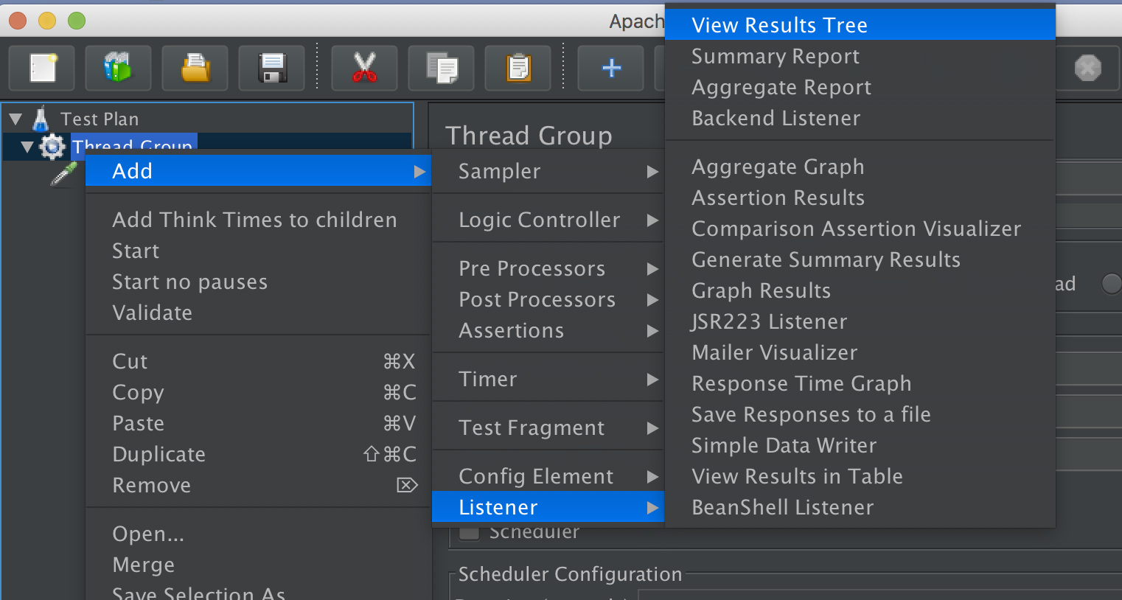

如上，我们就创建好了一个最简单的测试http协议接口的测试计划，完整界面如下所示

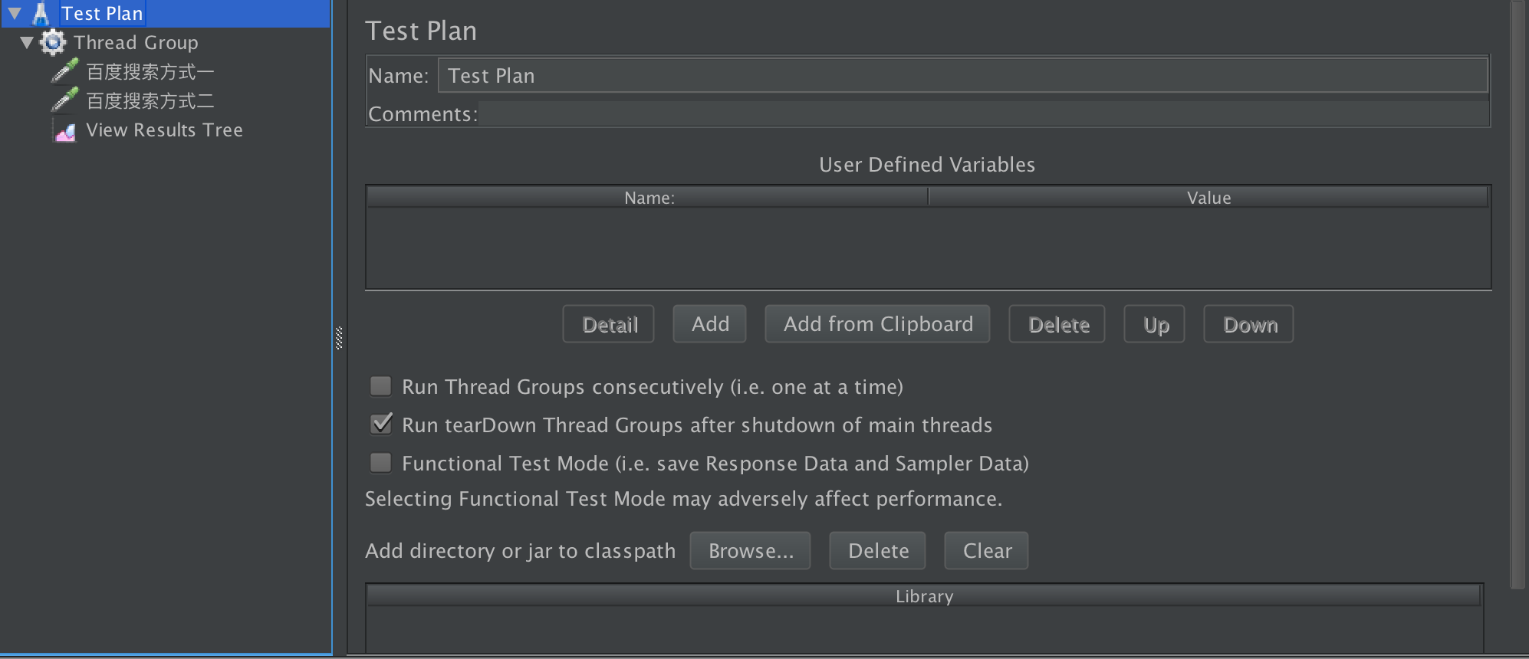

1. 运行接口测试并产看测试结果

点击快捷菜单栏的绿色开始按钮或者菜单栏的Run—Start，就会开始运行所写的接口测试了



运行过程中，右上侧的图标显示是否有告警错误、已运行时长、目前运行的进程数目，点击黄色感叹号图标，会展示jmeter运行过程中的日志，感叹号后面的数字表示有多少错误发生

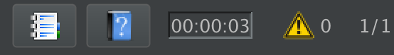

运行结束或者运行过程中查看各个接口响应结果，点击左侧“View Results Tree”，右侧展示运行的请求结果，点击不同的请求名称就可以查看运行请求的数据，包括请求内容以及响应结果

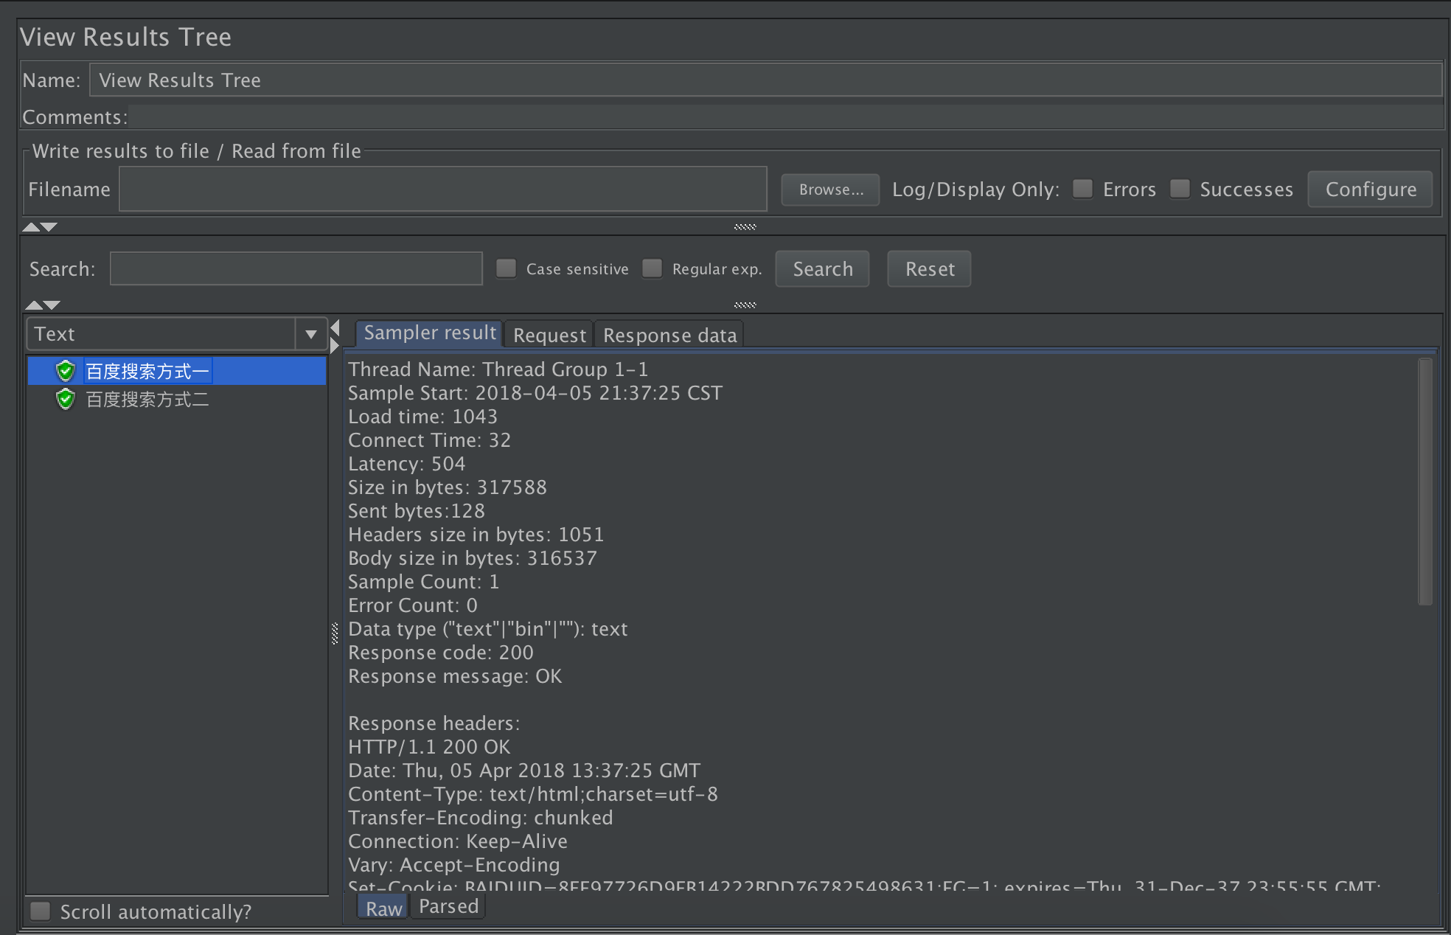

这样我们就完成一个简单的并且完整的请求响应测试

# class2：参数化

还是以百度搜索内容为例，搜索的参数需要改变，可以直接到各个sample中去找到要修改的参数，也可以在环境变量中直接修改参数即可

* 对搜索的关键字参数化

在Thread Group元素上右键添加“User Defined Variables”，如下图所示

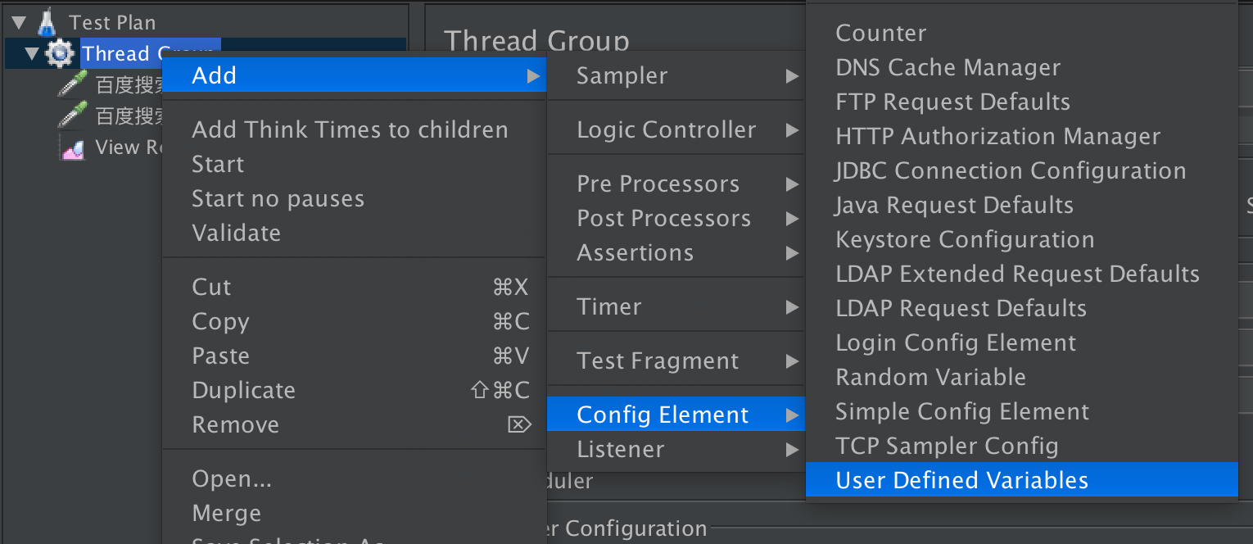

点击左侧“User Defined Variables”，右侧展示UDV的面板内容，点击下方的添加按钮“Add”，“name”列填写变量名称，“value”列填写变量内容，“description”列填写对这个变量的简要描述，可以不填写

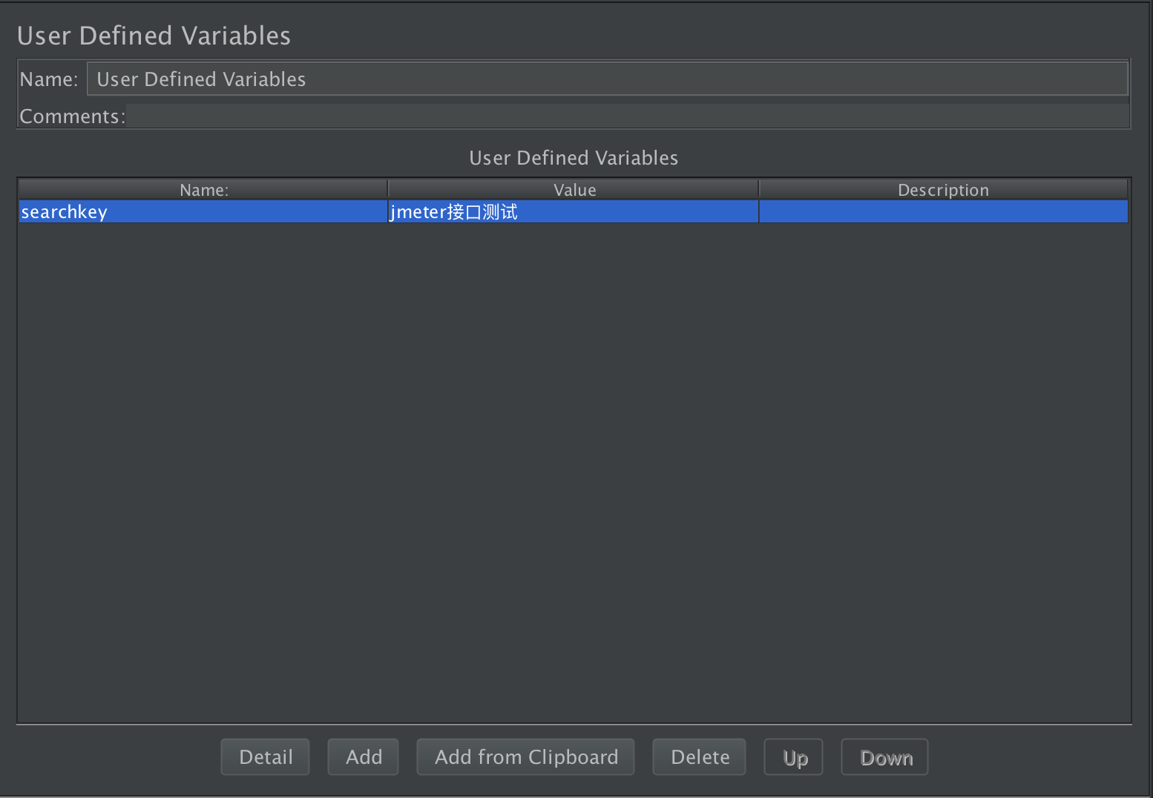

点击需要使用关键字的httpsample，修改“wd”参数的值，改成“${变量名称}”格式，如下图所示

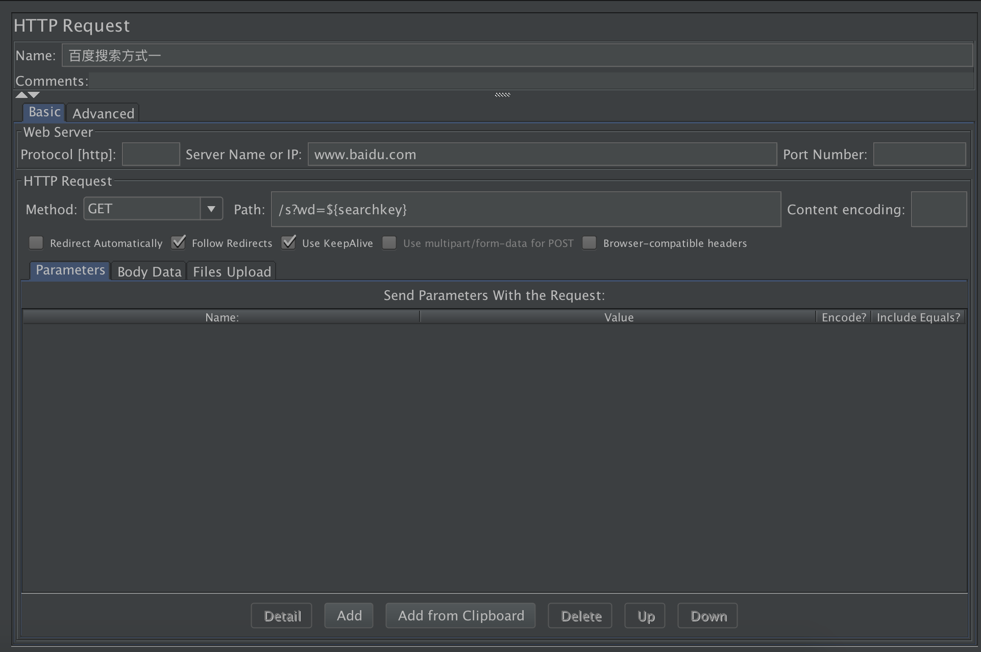

点击运行，查看请求参数，如下图所示，搜索的关键字已经改成了我们预先设置的内容了

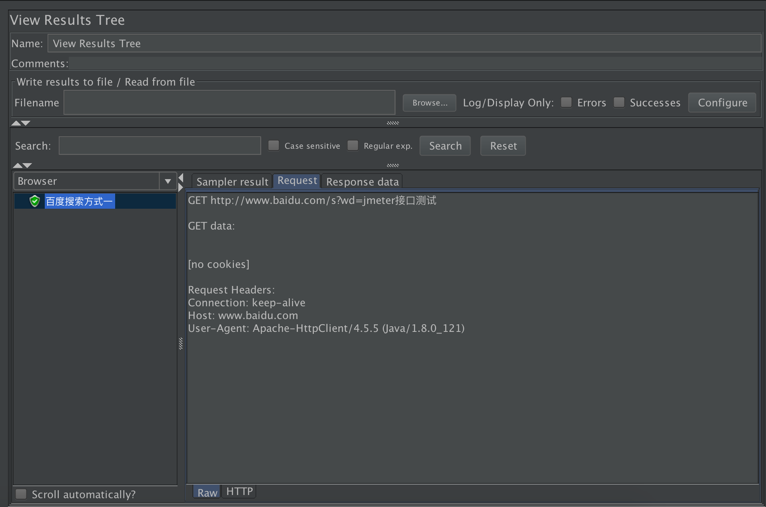

PS：

左侧元素树的“Test Plan”元素也包含一个“User Defined Variables”，这边也可以添加变量，如下图所示

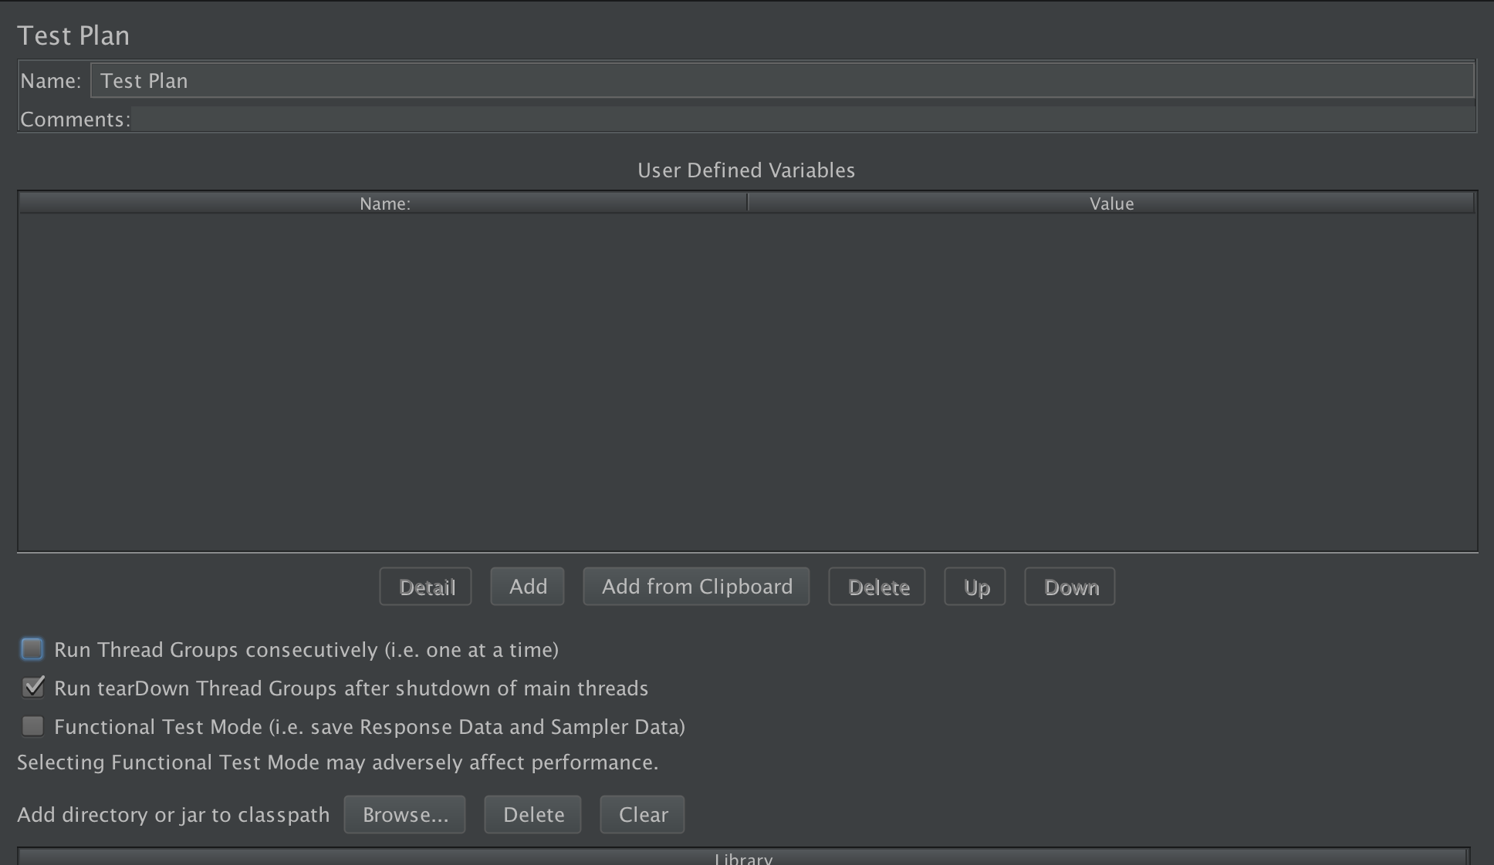

“Test Plan”和 “User Defined Variables”定义的变量都是全局有效的，变量名称也可以相同，相同变量名称时值等于最后定义的变量内容.

* 从文件读取变量值

如搜索关键字每次查询都想改变，而且变动的值是确定的时候，可以通过“CSV Data Set Config”读取文件的方式获取需要的值

右键Thread Group 添加“CSV Data Set Config”，如下图所示

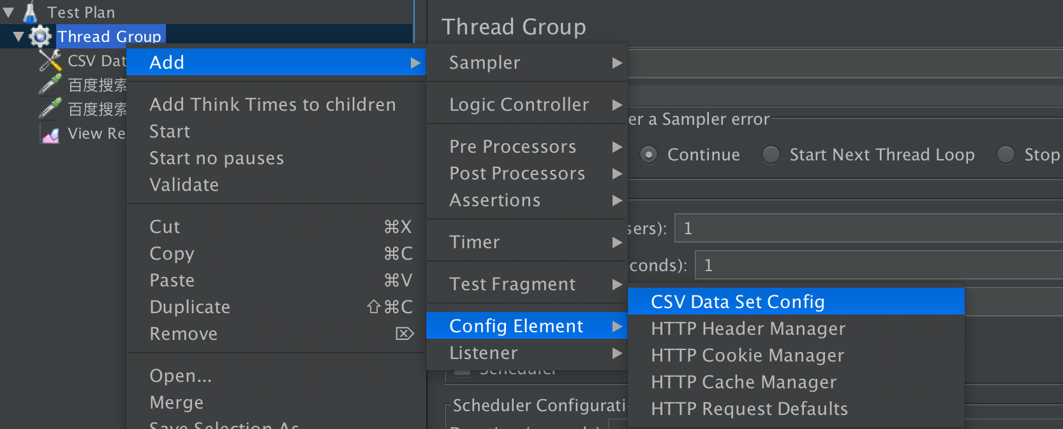

点击Browse按钮，选择待读取的文件，文件内容格式如下图所示

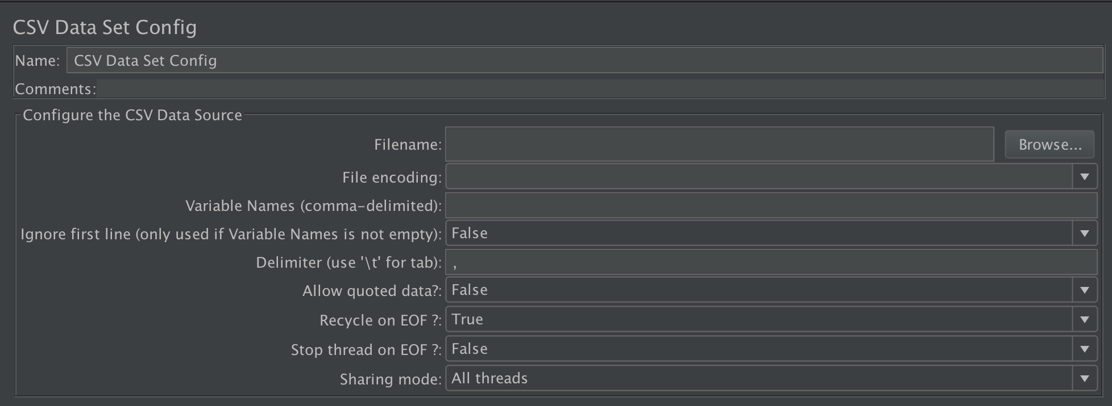

Filename为待读取的文件名称

File encodeing为文件编码格式，一般选择UTF-8格式，因为我们创建的文本文件基本都是这种格式，如果不是根据实际文件格式选择即可

Variable names 为给jmeter使用的变量名称，这个字段可以为空也可以填写想要填写的值，这个字段配合下面的“ignore first line”来设置读取的csv文件第一行是否使用。

当这个字段不设置为空时，“ignore first line”字段不生效，这时候csv文件的第一行会被当作变量名称，如例子中的第一行变量名称为${searchkeyfirst} 和${searchkeysecond}；

当这个字段设置有值时，如searchkey,searchkey2，当“ignore first line”字段为True，第一行就会被忽略，第一次变量读到的值就是test1和jmeter1，；当“ignore first line”字段为Flase，第一次变量读到的值就为searchkeyfirst和searchkeysecond。

Delimiter字段表示每行每个字段之间分隔符是什么，例子中文件是以逗号分割的，这边也就填写逗号。一般这个字段分隔符没有什么限制，可以用任意值作为分隔符，如逗号、分号、\t 等等，不过从实际使用情况看，建议还是以逗号作为分隔符最好

Allow quoted data 字段表示使用允许使用双引号，当字段为True时，可以使用双引号包含含有delimiter字符的字段

Recycle on EOF 字段和Stop thread on EOF两个字段配合使用

当Recycle on EOF 为False，Stop thread on EOF为False时，当进程数多余csv行数，即读到文件末尾后，变量值都会被设置成<EOF>,可以通过修改bin目录下的jmeter.properties文件中的csvdataset.eofstring属性改变默认值；

当Recycle on EOF 为False，Stop thread on EOF为True时，当读到文件末尾时，如果还有进程未启动执行，即进程数大于cvn文件行数，剩余未启动的进程不会启动；

当Recycle on EOF 为True，不论Stop thread on EOF为False还是True，都会有多少进程启动多少进程，循环读取文件里的变量值。

Sharing mode 表示csv文件里的内容共享模式。All threads –默认所有进程都共享这些数据.

Current thread group – 每个进程组之间共享

Current thread - 数据不共享，每个进程单独一份数据拷贝，都从第一行数据开始读取

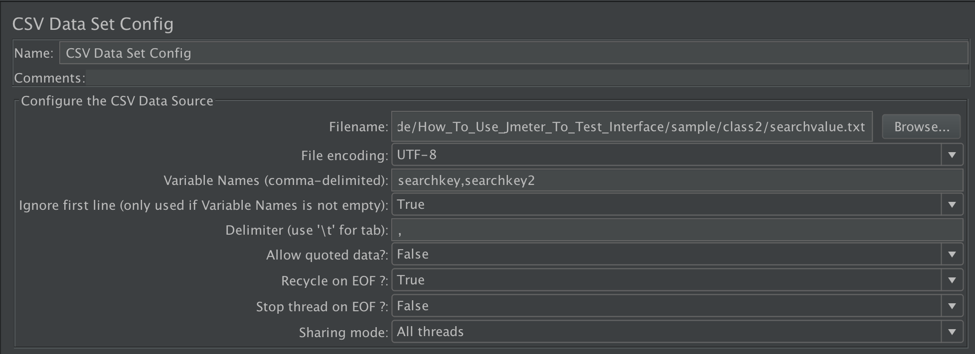

csv文件内容如下图所示，不同列之间使用逗号隔开，注意需要是英文的逗号

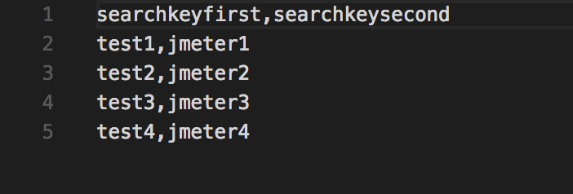

# class3：进程间共享数据

章节2里讲的csv文件参数化就是其中一种共享数据方式，另外可以通过__setProperty 或者props 设置进程间共享数据

点击“Test Plan”添加“setUp Thread Group”，选中“setUp Thread Group”添加“BeanShell Sampler”，“setUp Thread Group”和普通“Thread Group”的不同就是会第一个执行，和Junit单元测试的setUp一样。

添加如下代码：

1. //wiki:https://docs.oracle.com/javase/8/docs/api/java/util/Properties.html
3. **boolean** boolvar =**true**;
5. //无论ifelse条件，searchwd1的值永远都会是最后一个设置的值，哪怕程序并为走入后面的流程
6. **if**(boolvar){
7. log.info("-----true----");
8. ${__setProperty(searchwd1,monleylutrue,)};
9. log.info("-----true2222----");
10. }**else**{
11. log.info("-----false----");
12. ${__setProperty(searchwd1,monleylufalse,)};
13. log.info("-----false22222----");
14. }

17. **if**(boolvar){
18. props.setProperty("searchwd2","monleylu2true");
19. }**else**{
20. props.setProperty("searchwd2","monleylu2false");
21. }

24. log.info("---------");
25. //另外一种获取获取数据的方式
26. //这里可以观察到，程序并为走进else流程，但是searchwd1的值仍然被设置成了monleylufalse
27. //这并不是程序bug，是这种设置的加载方式
28. ${__property(searchwd1,data,)};
29. log.info(vars.get("data"));

这里是分别设置了两个进程间需要传递的参数。

__setProperty设置的参数通过${__P(searchwd1)} 获取；

Props设置的参数需要通过props.getProperty获取

1. vars.put("searchwd2",props.getProperty("searchwd2"));
2. log.info("-------" + vars.get("searchwd2"));

PS：

­__setProperty方法不支持条件语句，如在特地条件下设置参数，只支持固定需要动态传递的参数直接写好，props可结合ifelse等语句条件设置

# class4：响应处理

对响应进行处理有好多方式，如获取指定数据时，可以使用正则或者beanshell等，如对结果进行判断可以使用断言等。下面会对常见使用方式做简单介绍

## 断言

断言提供了对响应数据进行处理的一种方式，并且会在每个请求结束后依次对同一级别的请求进行断言处理。如果需要对特定请求进行断言，则需要将断言添加为该请求的一个子属性。

断言支持的种类繁多，如下图所示

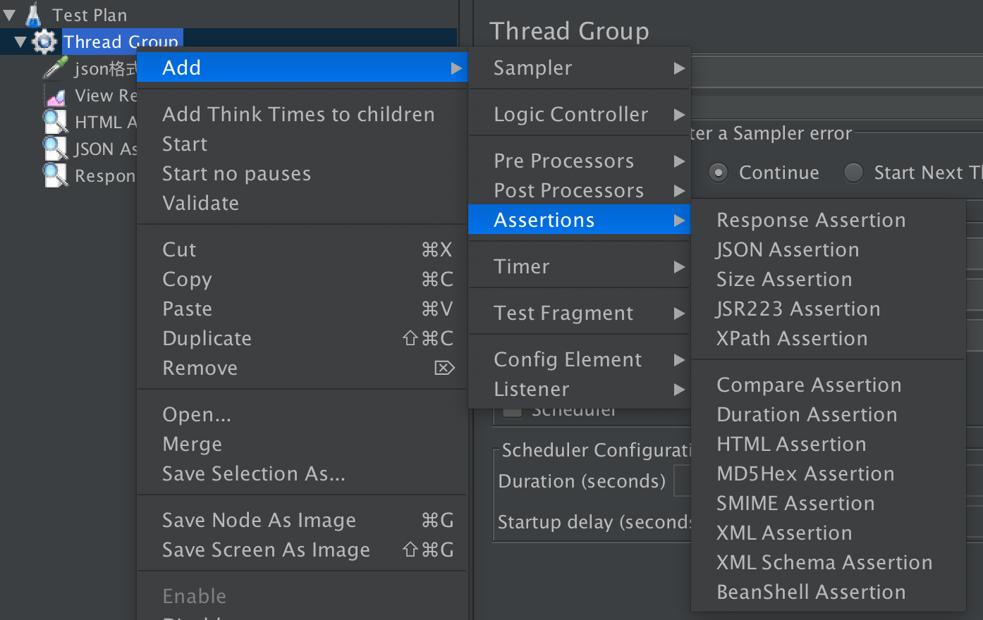

我们以比较常用的Response Assertion为例，控制面板如下图所示

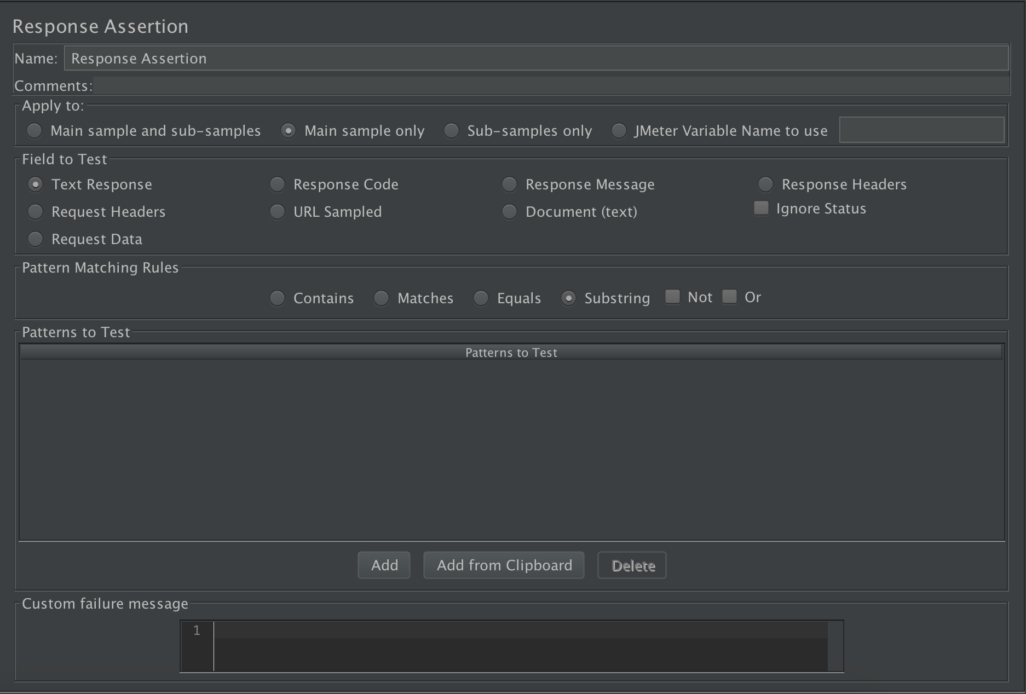

Apply to 表示这个断言要应用到哪个请求上或者响应上，默认为 “Main sample only

”，如果断言也需要应用到子请求上需要勾选“Main sample and sub-samples

”，根据具体请求情况选择不同的应用模式。

Field to Test 断言指定的内容，具体如面板所示，这里要注意有个“Ignore status”的复选框，默认情况下Jmeter会将响应状态码为4XX和5XX的请求标记为失败，如果勾选了这个复选框，则会在进行断言判断之前强制默认请求为成功。

Pattern Matching Rules表示匹配规则，“contains”和“matches”为正则匹配，“equals”和“substring”为文本匹配。“contains”和“matches”的区别是：

“contains”：当整个文本部分或者全部匹配正则表达式时为true，否则为false；

“matches”：当整个文本匹配正则表达式时为true，否则为false；

如接口响应为

1. {"success":**true**,"data":[{"name":"monleylu","class":4},{"name":"jmeter","class":5},{"name":"tutoral","class":6}],"desc":"this is a sample"}

当正则内容为 ***"data":\[.+\]***  时，选择“contains”时，结果断言为true，其他选项为false；

当正则内容为 ***\{.+\}*** 时，选择“matches”时，结果断言为true，当然这时候选择“contains”也为true，因为的确也是包含的意思。

注意当匹配文字中还有正则表达式字符时，需要使用反斜杠 ***\*** 转义。

Jmeter 自带了一个正则表达式测试的功能，可以方便的测试正则表达式正确性。注意勾选Regular exp复选框

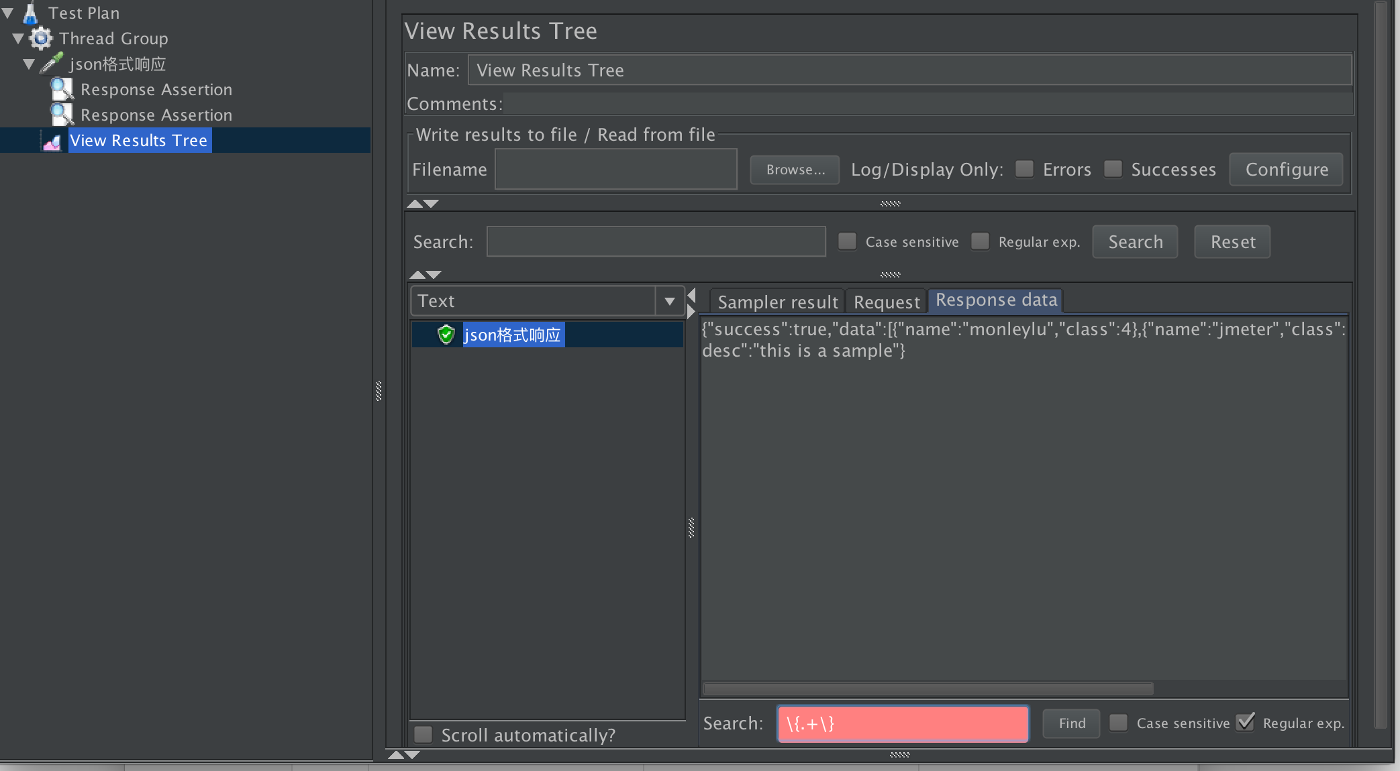

## 正则处理器

正则表达式处理器属于后置处理器的一种，允许用户使用Perl-type标准的正则语法匹配响应内容并保存匹配内容。如下图所示添加正则表达式处理器



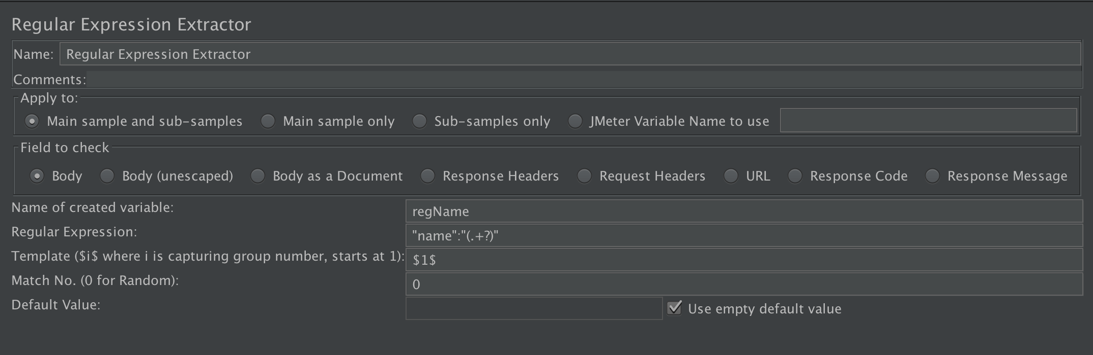

|  |  |  |
| --- | --- | --- |
| 属性 | 描述 | 必填 |
| Name of created variable | Jmeter用于存储匹配结果的变量名称。  PS：不同匹配组以***[refname]_g#*** 格式存储，***[refname]***表示用户填写的变量名称，***#*** 表示匹配组，从0开始，0表示全部匹配内容，1表示第一个匹配组，依此类推 | 是 |
| Regular Expression | 用于匹配响应结果的正则表达式，至少需要包含一组"*( )*"括号以匹配字符响应的一部分，除非匹配全部表达式 | 是 |
| Template | 模版用于从正则表达式匹配结果中获取匹配组数据，规则为 ***'$1$'*** 表示第一个组，***'$2$'*** 表示第二个组，***'$0$'*** 表示正则匹配的所有结果 | 是 |
| Match No. (0 for Random) | 由于正则表达式可能多次匹配，这个参数用于表示使用哪次匹配数据，有三种参数方式  数字0:表示随机取一个数据；  正整数N:表示取第N次匹配的数据  负数：一般会和ForEach控制器联合使用循环所有的匹配数据 | 是 |
| Default Value | 如果正则表达式没有匹配到数据，这个值会被赋值给变量 | 否 |

如果**Match No** 设置为非负数的自然数，并且正则表达式匹配到响应结果，那么如下变量会被赋值：

* refName - the value of the template
* refName_gn, where n=0,1,2 - the groups for the match
* refName_g - the number of groups in the Regex (excluding 0)

如果没有匹配到响应结果，那么 refName 会被设置为默认值（除非用户没有填写匹配失败赋值默认值），并且如下的变量会被删除:

* refName_g0
* refName_g1
* refName_g

如果**Match No** 设置为负数，那么所有的匹配结果都会被处理，并且如下变量会被初始化赋值:

* refName_matchNr - the number of matches found; could be 0
* refName_n, where n = 1, 2, 3 etc. - the strings as generated by the template
* refName_n_gm, where m=0, 1, 2 - the groups for match n
* refName - always set to the default value
* refName_gn - not set

## beanshell

参考自定义开发扩展章节

# class5:自定义扩展开发

jmeter支持groovy、java 、jexl、javascript四种语言扩展脚本。都是跑在jvm之上的脚本语言。可以通过前置处理/后置处理器的JSR223或者BeanShell 增强jmeter的处理能力。

以下例子以beanshell为例，编写java扩展。

涉及一些开发工具，如intellij idea 或者eclipse，maven或gradle等，这些知识点百度下吧。

简单以intellij idea和maven写这个扩展包。

如下图所示建立一个maven工程





写一个简单的功能，如下图所示



测试通过后打包





打开jmeter，点击TestPlan，点击最下面的Browse按钮，引入扩展包jar或者jar包所在的文件夹路径



选择需要使用扩展代码的sample，右键添加前置处理器BeanShell PreProcessor

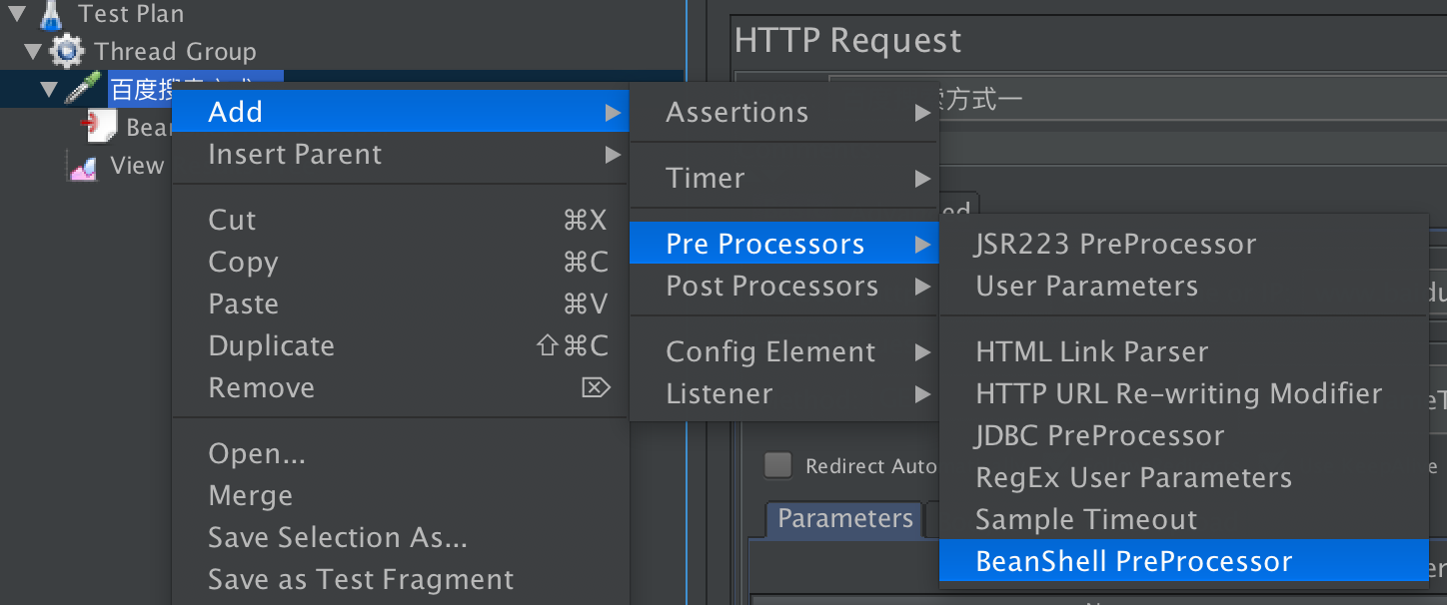

在前置处理器添加代码引用，如下图所示

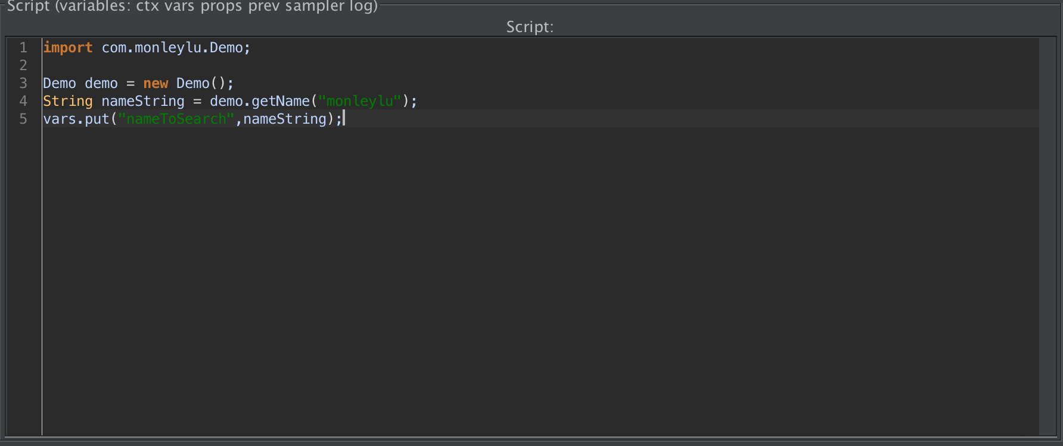

修改sample中的引用参数

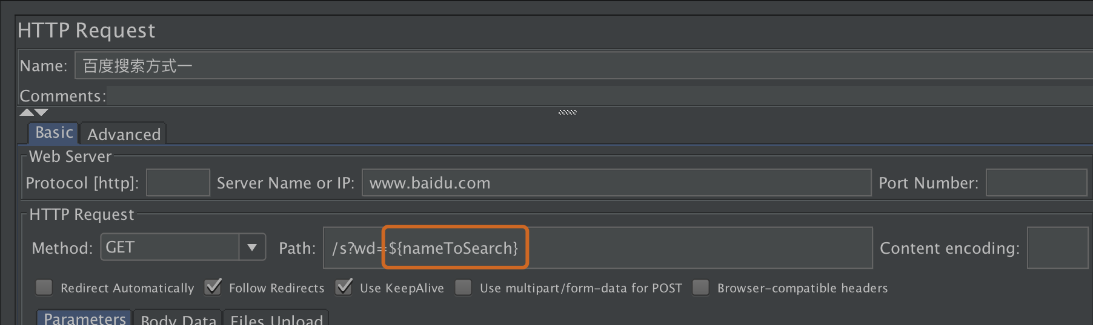

执行查看程序运行情况，如下图所示，中间多个%20是因为我们的字符串中间有个空格，传输时会对空格编码

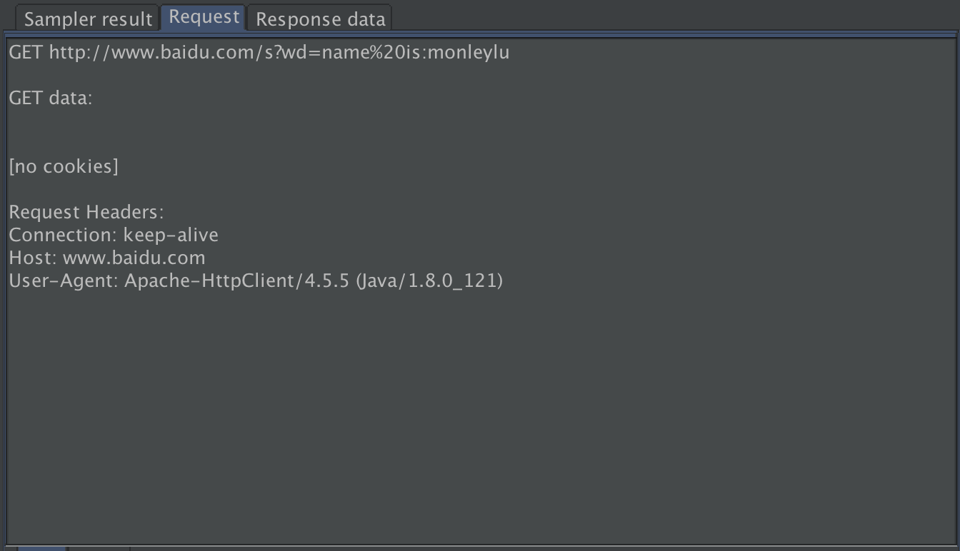

上面介绍了通过TestPlan页面添加指定jar包到jmeter，如果存在多个jmeter脚本都需要引入相同的扩展包，可以通过修改jmeter参数的方式，让jmeter在启动时就引入指定位置的扩展包,通过修改jmeter软件所在目录user.properties文件里的user.classpath变量指向扩展包即可.

# class6:结合jenkins、ant构建持续集成自动化测试

首先需要安装ant，配置环境变量，这个自行百度配置；

安装完ant后，拷贝jmeter跟目录下extras目录下的ant-jmeter-*.jar 拷贝到ant安装根目录lib目录中。

主要的给ant使用构建文件如下，如下是个完整使用的文件，也可以参考jemter根目录下的extras目录下的build.xml文件，也是一个完整的配置样例

1. **<?xml** version="1.0" encoding="UTF-8" standalone="no"**?>**
2. <!--
3. user tutoral
4. https://github.com/jfifield/ant-jmeter
5. --**>**
7. **<project** name="ant-jmeter-test" default="RunAll_Prd" basedir="."**>**
8. **<tstamp>**
9. **<format** property="time" pattern="yyyyMMddhhmm" **/>**
10. **</tstamp>**
11. <!-- 需要改成自己本地的 Jmeter 目录-->
12. **<property** name="jmeter.home" value="/root/jmeter/apache-jmeter-3.2" **/>**
13. <!-- jmeter生成jtl格式的结果报告的路径-->
14. **<property** name="jmeter.result.jtl.dir" value="report_jtl" **/>**
15. <!-- jmeter生成html格式的结果报告的路径-->
16. **<property** name="jmeter.result.html.dir" value="report_html" **/>**
17. <!-- 测试环境变量-->
18. **<property** name="AutomationEnv_PRD" value="prd" **/>**
19. **<property** name="AutomationEnv_PRE" value="pre" **/>**
20. **<property** name="AutomationEnv_SIT" value="sit" **/>**
22. <!-- 生成的报告的前缀-->
23. **<property** name="ReportName" value="TestReport" **/>**
24. **<property** name="jmeter.result.jtlName" value="${jmeter.result.jtl.dir}/${ReportName}.jtl" **/>**
25. **<property** name="jmeter.result.htmlName" value="${jmeter.result.html.dir}/${ReportName}.html" **/>**
27. <!-- 生产环境-->
28. **<target** name="RunAll_Prd"**>**
29. **<antcall** target="ToursAll"**>**
30. **<param** name="AutomationEnv" value="${AutomationEnv_PRD}"**/>**
31. **<param** name="DataSrc" value="${DataSrc}"**/>**
32. **</antcall>**
33. **<antcall** target="report" **/>**
34. **<antcall** target="copyData" **/>**
35. **</target>**
37. <!-- 灰度环境-->
38. **<target** name="RunAll_Pre"**>**
39. **<antcall** target="ToursAll"**>**
40. **<param** name="AutomationEnv" value="${AutomationEnv_PRE}"**/>**
41. **<param** name="DataSrc" value="${DataSrc}"**/>**
42. **</antcall>**
43. **<antcall** target="report" **/>**
44. **<antcall** target="copyData" **/>**
45. **</target>**
47. <!-- 跟团度假 -->
48. **<target** name="ToursAll"**>**
49. **<echo** message="workspace path is : ${basedir}" **/>**
50. **<echo** message="Automation Environment is : ${AutomationEnv}"**/>**
51. **<echo** message="DataSrc is : ${DataSrc}"**/>**
52. **<taskdef** name="jmeter" classname="org.programmerplanet.ant.taskdefs.jmeter.JMeterTask" **/>**
53. **<jmeter** jmeterhome="${jmeter.home}"   resultlog="${jmeter.result.jtlName}"**>**
54. **<testplans** dir="./tours/" includes="tours.jmx" **/>**
55. <!-- 环境参数标识 -->
56. **<property** name="AutomationEnv" value="${AutomationEnv}"**/>**
57. <!-- 代码构建路径 -->
58. **<property** name="CodeWorkSpace" value="${basedir}"**/>**
59. <!-- 接口用例数据源文件 -->
60. **<property** name="DataSrc" value="${DataSrc}"**/>**
61. **</jmeter>**
62. **</target>**

65. <!-- 生成的报告的前缀-->
66. **<target** name="report"**>**
67. **<xslt** in="${jmeter.result.jtlName}"
68. out="${jmeter.result.htmlName}"
69. style="${jmeter.home}/extras/jmeter-results-detail-report_21.xsl" **/>**
70. <!-- 因为上面生成报告的时候，不会将相关的图片也一起拷贝至目标目录，所以，需要手动拷贝 -->
71. **<copy** todir="${jmeter.result.html.dir}"**>**
72. **<fileset** dir="${jmeter.home}/extras"**>**
73. **<include** name="collapse.png" **/>**
74. **<include** name="expand.png" **/>**
75. **</fileset>**
76. **</copy>**
77. **</target>**
79. <!-- 复制执行过程中的测试数据以及自定义测试结果到报告文件夹里去 -->
80. **<target** name="copyData"**>**
81. <!-- 复制jmeter原始测试数据到报告里去 -->
82. **<copy** todir="${jmeter.result.html.dir}/${jmeter.result.jtl.dir}/"**>**
83. **<fileset** dir="${jmeter.result.jtl.dir}" **/>**
84. **</copy>**
85. <!-- 复制测试数据到报告里去 -->
86. **<copy** todir="${jmeter.result.html.dir}/data/"**>**
87. **<fileset** dir="data" **/>**
88. **</copy>**
89. <!-- 复制测试自定义结果到报告里去 -->
90. **<copy** todir="${jmeter.result.html.dir}/results/"**>**
91. **<fileset** dir="results" **/>**
92. **</copy>**
93. **</target>**
95. **</project>**

如果是命令行运行ant构建，是使用ant -f build_linux.xml -DDataSrc=toursSrcId.csv 方式，使用jenkins则如下图配置

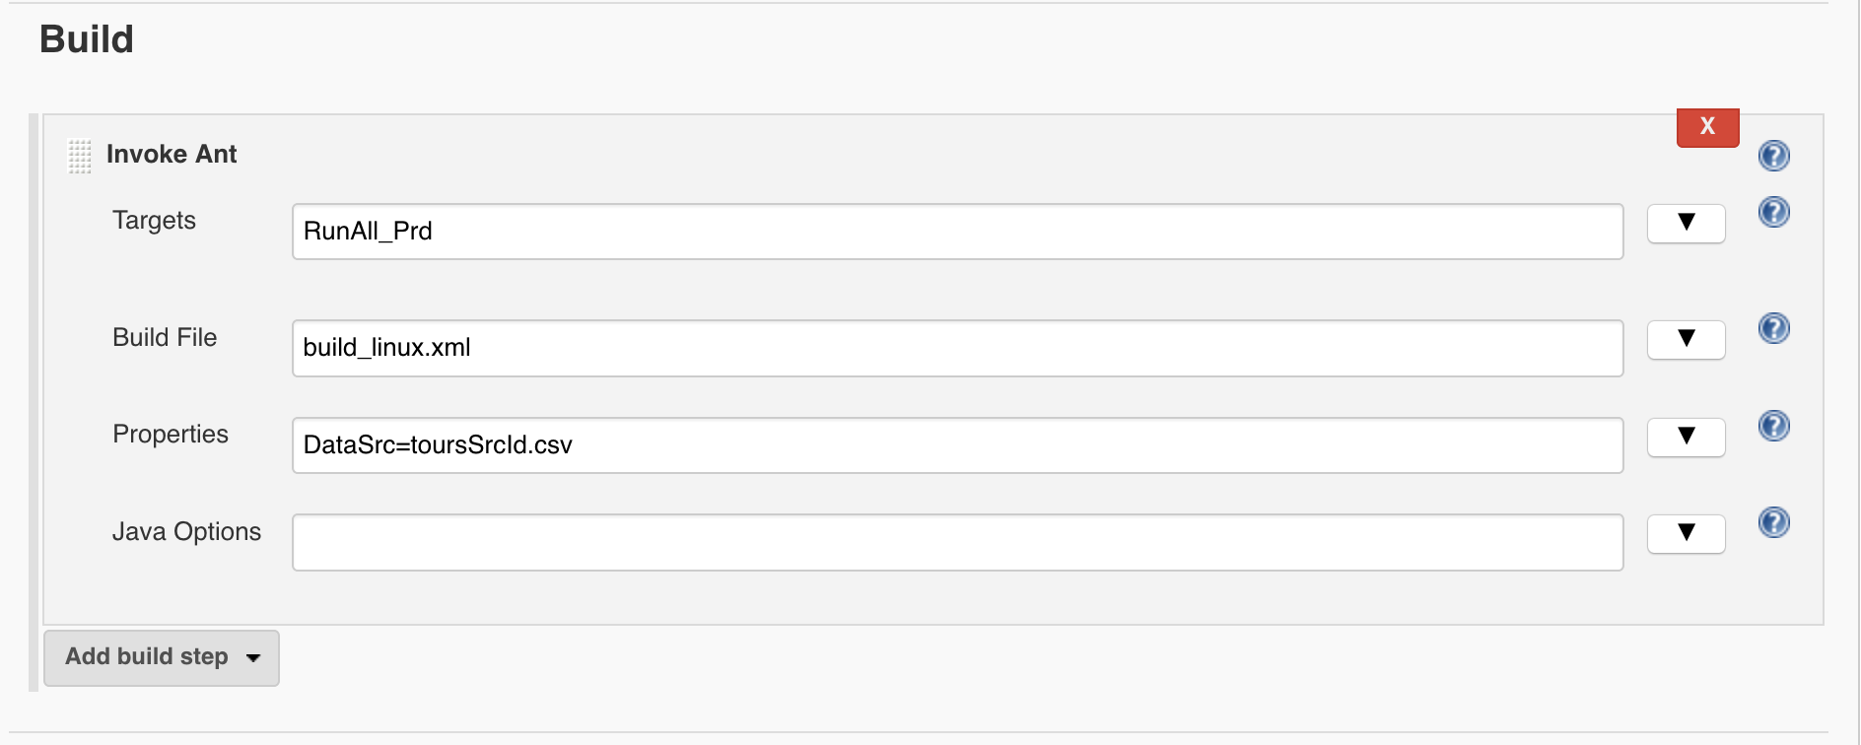

# class7:优化测试报告

默认我们使用的接口测试的报告和性能测试的报告，性能测试报告关注的是指标，如并发数量，QPS等，接口测试重点关注的是每个接口的入参出参以及响应状态。所以对测试报告需要做下处理，方便查看每个接口的响应。

默认使用的接口报告模板是jmeter根目录extras下的jmeter-results-detail-report_21.xsl模板，这个模板在可以满足大部分接口测试需要展示的数据需求。

优化过的模板主要修改了当接口报错时，展示响应的参数和响应，以及所有接口请求运行过程数据。

主要改动如下

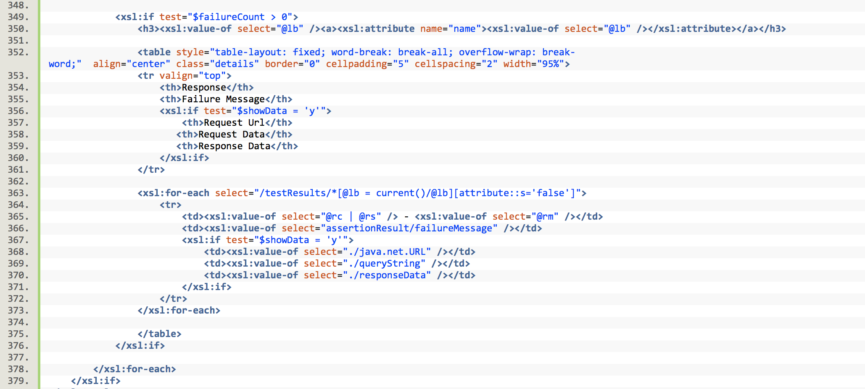

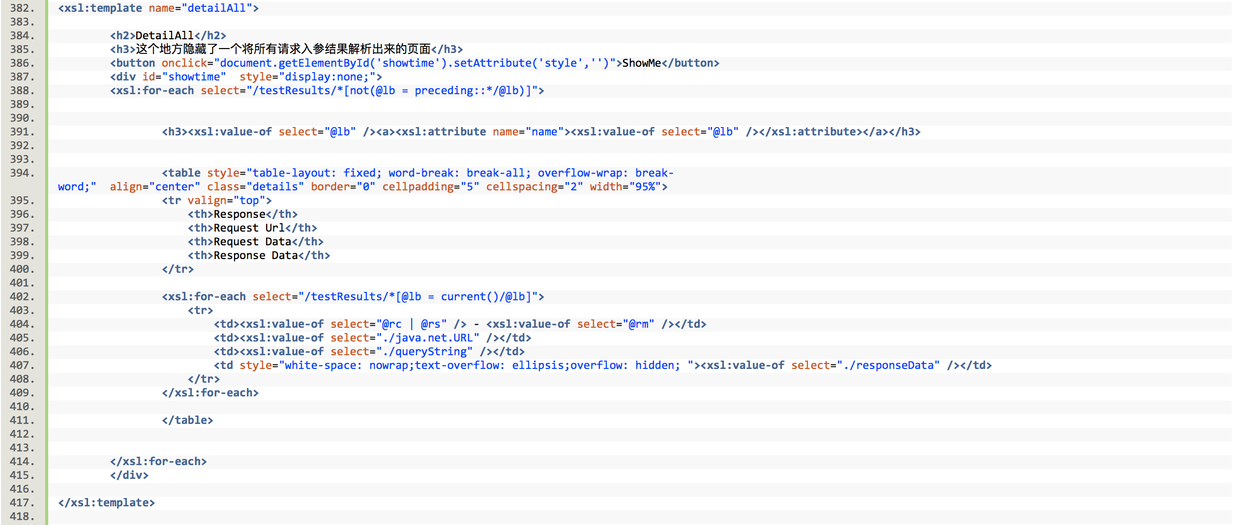

最终效果如下

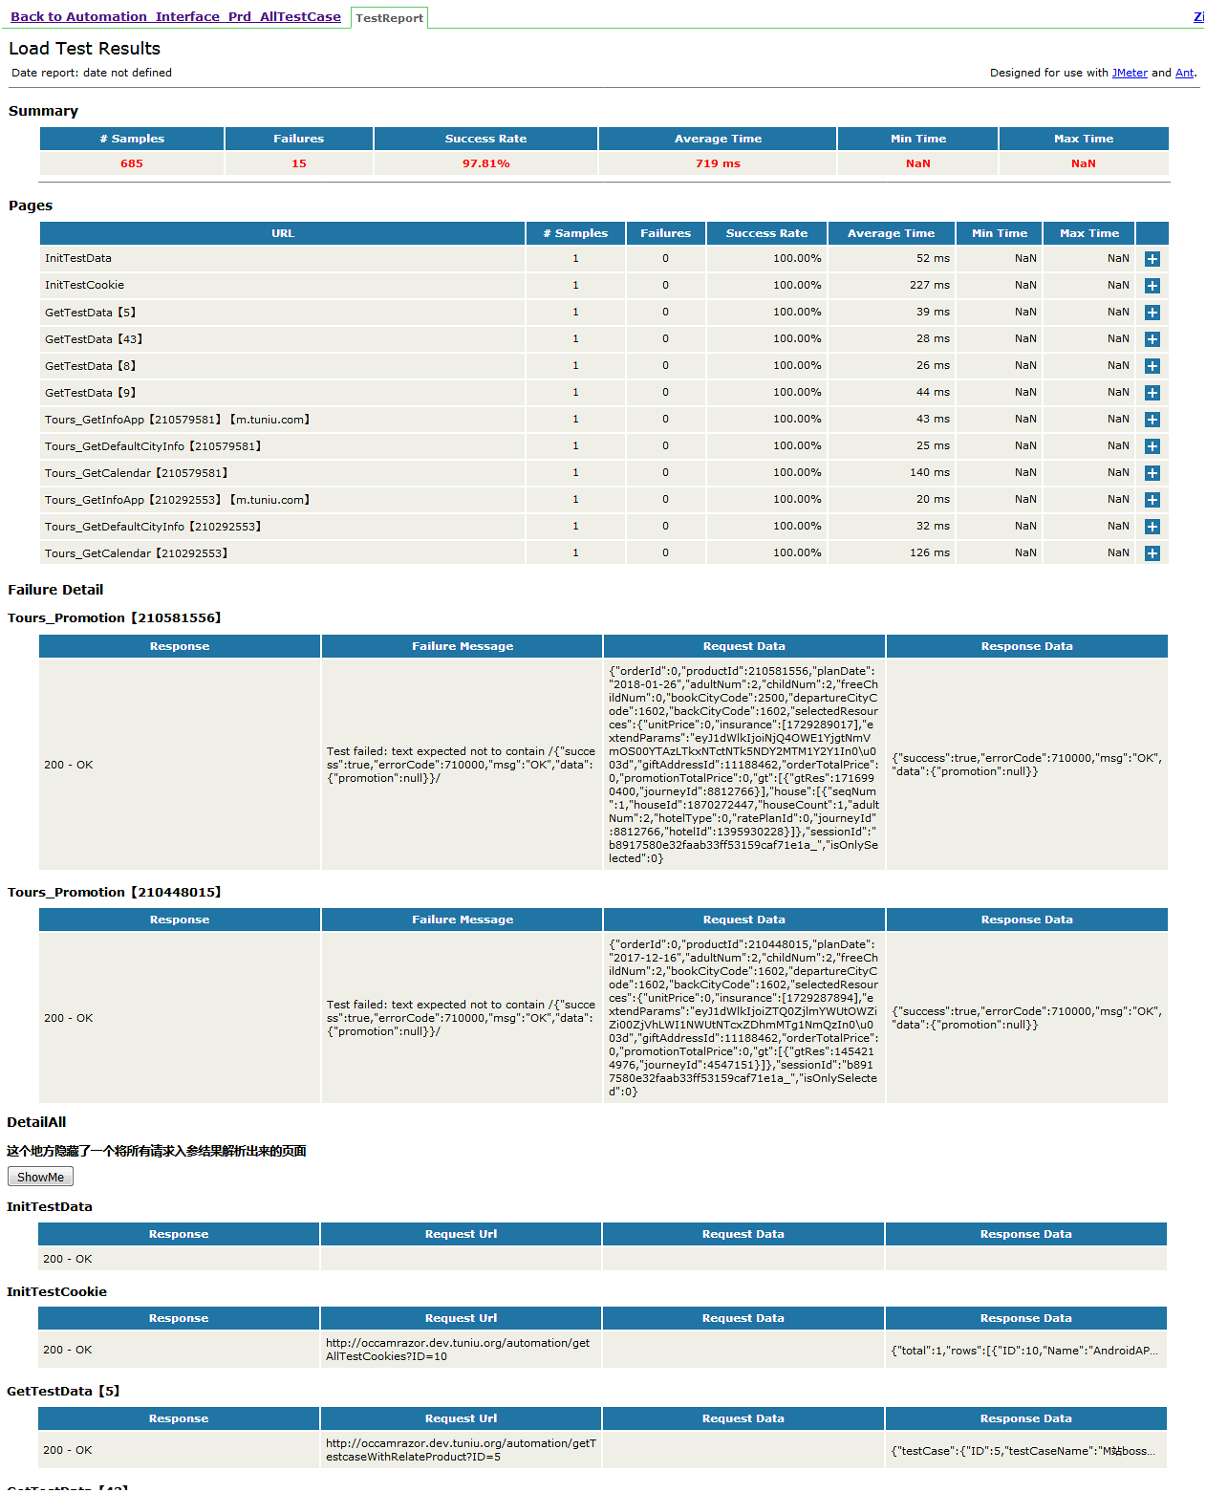

# class8:录制手机APP接口

这一步和平常用charles或者fiddler抓无线端报文内容类似，如果要抓https报文，需要安装指定的ca证书，在根目录bin下ApacheJMeterTemporaryRootCA.crt,电脑和手机端都要安装，之后就可以正常录制https流量，网站和app的https请求都可以录制

# Class9:参数编码

待。。。

# Class10:响应解码

待。。。

# ClassN:实战篇

待。。。